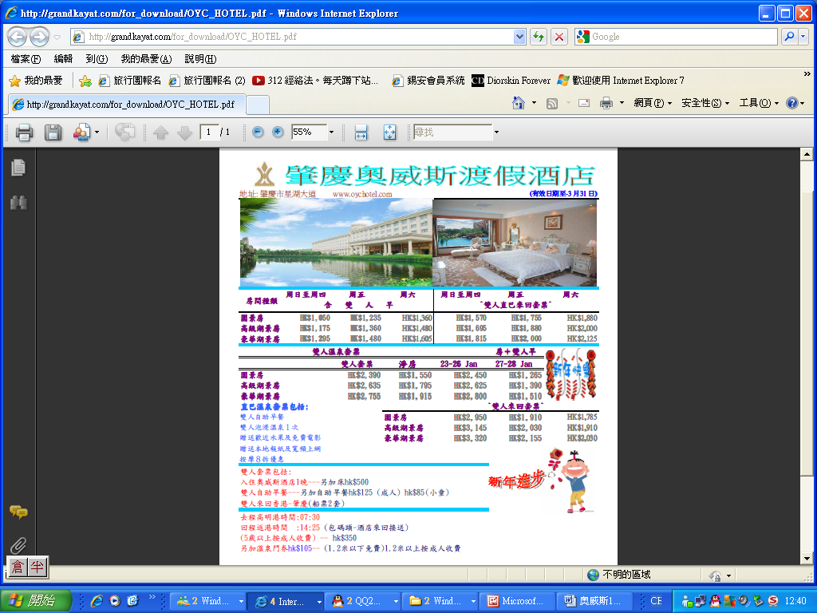

*特別日子及公眾假期 敬請來電查詢
*詳情請向本公司職員查詢
*價格更改 恕不另行通知
*以上價格有效日期由10月1日至12月31日

*** 敬祝各位旅客旅途愉快！***

